珠宝3D建模AI项目技术提案
—— 基于扩散模型的珠宝行业垂直3D生成模型开发方案

文档版本：V1.0
编制日期：2026年4月
文档性质：技术向内部提案

目录
一、项目概述与目标
二、行业现状与痛点分析
三、技术选型与原理
四、数据集构建与标注方案
五、模型训练方案
六、训练硬件与算力规划
七、项目实施计划
八、成本预算与核算
九、风险识别与应对策略
十、参考文献

一、项目概述与目标

1.1 项目背景
中国珠宝行业拥有超过50,000家企业，市场规模已突破1,200亿元。然而，70%以上的三维建模任务仍由JewelCAD、MatrixGold等传统软件完成，设计流程繁琐、专业门槛高、人力成本高昂。当前通用AI 3D生成模型（如混元3D、Rodin等）在珠宝领域的应用效果有限，主要表现为：不支持珠宝行业特有的镶嵌结构参数标注、无法生成符合工业标准的3D模型、对专业术语理解存在偏差。
本项目旨在开发一个面向珠宝行业的垂直3D生成模型，通过基于开源扩散模型进行珠宝领域微调，结合多模态融合技术，实现从文本/图像到珠宝3D模型的精准生成。项目采用AI辅助开发模式，充分利用现有开源模型和工具链，以降低开发成本。

1.2 项目目标
- 技术目标：基于Hunyuan3D 2.0开源模型，通过LoRA微调+珠宝领域数据集训练，开发珠宝专用3D生成模型
- 质量目标：生成模型几何精度达到生产可用级别，支持STEP AP214等工业级格式导出
- 效率目标：复杂模型建模时间从传统2-3天缩短至6-8小时，简单模型从2-3小时缩短至1-2小时
- 成本目标：单模型成本降低30%-40%，标注自动化率>=80%

二、行业现状与痛点分析

2.1 珠宝3D建模行业成本现状
下表展示了当前珠宝行业3D建模的实际成本结构，数据来源于行业调研：
成本类别 | 简单模型 | 复杂模型 | 备注
建模工作室外包 | 40-50元/件 | 80-150元/件 | 专业建模工作室报价
珠宝工厂建模 | 80元/件 | 200-300元/件 | 工厂内部建模部门成本
初级建模师工时 | 2-3小时/件 | 8-16小时/件 | 月薪约4500元
高级建模师工时 | 1-2小时/件 | 4-5小时/件 | 月薪8000-12000元
表1：珠宝3D建模行业成本现状调研数据
从上表可以看出，高级建模师的工作效率明显高于初级建模师，简单模型效率提升约2-3倍，复杂模型效率提升约3-4倍。但高级建模师人才稀缺，招聘难度大，这正是AI辅助建模的核心价值所在——通过AI将初级建模师的工作效率提升至接近高级水平。

2.2 行业核心痛点
痛点一：建模效率低下
- 简单模型（如单石戒指、基础吊坠）：初级建模师需2-3小时，高级建模师需1-2小时
- 复杂模型（如多层镶嵌、缺空雕刻）：初级建模师需8-16小时，高级建模师需4-5小时
- 珠宝企业建模环节平均耗时占产品研发周期的30%-40%
痛点二：人力成本高昂
- 初级建模师月薪约4500元，高级建模师月薪8000-12000元，人才稀缺
- 建模环节人力成本约占总设计成本的60%-70%
- 建模工作室外包成本：简单模型40-50元/件，复杂模型80-150元/件
痛点三：通用AI模型与珠宝建模需求不匹配
- 专业标注缺失：现有通用模型不支持珠宝行业特有的镶嵌结构参数、宝石切割角度等专业标注
- 工业标准不兼容：无法直接生成符合ISO 1101、ASME Y14.5等工业级标注的3D模型
痛点四：数据孤岛问题
- 设计师经验难以量化：传统工艺依赖老师傅经验，难以系统化传承
- 行业数据分散：珠宝企业各自掌握设计数据，缺乏行业级知识共享平台

三、技术选型与原理

3.1 基础模型选型
经过对当前主流开源3D生成模型的全面评估，本项目选择腾讯混元3D 2.0作为基础模型。下表展示了主要候选模型的对比分析：
模型 | 参数量 | 技术架构 | 开源状态 | 珠宝适用性
Hunyuan3D 2.0 | 1.1B+TexGen | 双流DiT+扩散 | 完全开源 | 强烈推荐
TRELLIS.2 | 4B | SLAT+Rectified Flow | 完全开源 | 推荐
TripoSG | 1.5B(MoE) | Rectified Flow+MoE | 开源(MIT) | 推荐
Rodin Gen-2 | 约10B | 专有扩散模型 | 未开源 | 可对比
CRM | 300-500M | 卷积U-Net+Flexicubes | 完全开源 | 适合验证
表2：主流开源3D生成模型对比
选择Hunyuan3D 2.0的核心理由
- 完全开源且提供训练代码，微调门槛最低，可直接进行LoRA微调
- 形状生成（ShapeGen）与纹理生成（TexGen）解耦设计，可对珠宝的几何结构和金属/宝石材质分别优化
- 中文文本理解能力强，适合“18K黄金爪镶钻戒”等中文prompt
- 1.1B参数量适中，可在A100 40GB上进行有效微调，硬件成本可控

3.2 技术架构设计
本项目采用“多模态融合 + 扩散生成 + 几何/纹理解耦”的技术架构，整体分为三层：数据层、模型层、应用层。数据层负责珠宝行业专用数据集构建与标注规范建立；模型层基于Hunyuan3D 2.0双流DiT架构，通过LoRA（Rank=32）进行珠宝领域微调，包含形状生成器（ShapeGen）和纹理生成器（TexGen）；应用层提供多模态输入接口、珠宛专用标注工具和多格式导出系统。

3.3 核心技术原理
3.3.1 扩散模型（Diffusion Model）原理
扩散模型的核心思想是通过学习一个去噪过程来生成数据。在训练阶段，模型学习如何从纯噪声中逐步恢复出珠宛3D模型；在推理阶段，模型从随机噪声出发，经过多步去噪生成高质量3D模型。Hunyuan3D采用基于DiT（Diffusion Transformer）的架构，将传统U-Net替换为Transformer，具有更强的全局建模能力。其DoubleStreamBlock可以并行处理图像特征和文本特征，通过交叉注意力机制实现多模态融合。
3.3.2 LoRA微调原理
LoRA（Low-Rank Adaptation）是一种参数高效微调方法。其核心思想是冻结预训练模型的主干参数，仅训练低秩分解矩阵（A、B矩阵对）。对于权重矩阵W，LoRA将其更新表示为：W' = W + BA，其中B和A为低秩矩阵。这种方法的优势在于：可训练参数仅占原模型的0.1%-1%，显存需求大幅降低，可在单张A100 40GB上完成微调。
3.3.3 多模态融合策略
本项目采用三阶段训练策略实现多模态融合：阶段一为文本-图像对齐预训练，训练文本编码器对珠宛术语的理解；阶段二为图像-3D几何对齐训练，使用多视角图像+对应3D模型配对数据；阶段三为端到端文本-3D生成微调，联合优化文本编码器、图像生成器和3D解码器。

四、数据集构建与标注方案

4.1 数据集规模与分类
本项目规划构建约10万件珠宛建模资料的数据集（实际有效数据约4万件，其余通过数据增强补充）。经过调研分析，对于基于预训练模型的LoRA微调，5,000-20,000件高质量数据即可达到较好效果。我们建议采用分阶段策略：初期以4,000件启动微调，逐步扩展至10,000件。
4.1.1 按珠宛类型分类
珠宛类型 | 子类划分 | 建议数据量 | 占比 | 建模难度
戒指类 | 订婚戒、结婚戒、素圈戒、花丝戒、堆叠戒、戒臂雕花戒 | 25,000件 | 25% | 中等-高
项链类 | 锁骨链、吊坠链、长链、Choker、珍珠项链 | 15,000件 | 15% | 中等
表3：数据集按珠宝类型分类规划
4.1.2 按镶嵌工艺分类
镶嵌工艺 | 英文 | 特征描述 | 建议数据量 | 建模难度
爪镶 | Prong Setting | 金属爪固定宝石，通常4-6爪 | 25,000件 | 中等
密镶 | Pave Setting | 大量小宝石紧密排列，表面覆盖金属珠 | 20,000件 | 极高
包镶 | Bezel Setting | 金属边框包裹宝石 | 15,000件 | 较低
钉镶 | Peg/Grain Setting | 微小金属珠固定宝石 | 12,000件 | 高
隐镶 | Invisible Setting | 宝石从侧面嵌入，正面无可见金属 | 8,000件 | 极高
轨道镶 | Channel Setting | 宝石嵌入两条金属轨道之间 | 10,000件 | 中等
微镶 | Micro-Pave | 极微小宝石（<1mm）密集镶嵌 | 5,000件 | 极高
无边镶 | Tension Setting | 宝石仅靠金属张力固定 | 5,000件 | 高
表4：数据集按镶嵌工艺分类规划
4.1.3 按复杂度分类
为确保数据集的均衡性和训练效果，我们将数据按复杂度分为三个等级，确保各难度级别的数据均有充分覆盖：
复杂度等级 | 占比 | 典型案例 | 建模特点 | 标注重点
简单 | 30% | 单石戒指、素圈戒、基础吊坠、简单链条 | 结构简单，零件数<10 | 基础尺寸、材质参数
中等 | 45% | 多石戒指、花丝戒、群镶吊坠、镶钻项链 | 结构适中，零件数10-30 | 镶嵌结构、宝石参数
复杂 | 25% | 密镶戒指、雕刻套装、缺空设计、微镶作品 | 结构复杂，零件数>30 | 工艺参数、公差标注
表5：数据集按复杂度分类规划
复杂度分类的核心原则是“中等为主、简单保底、复杂突破”。中等复杂度占比45%，确保模型在最常见的商业设计场景下表现稳定；简单模型占比30%作为基础能力保障；复杂模型占比25%用于推动模型能力边界。这种分布既能保证训练的稳定性，又能确保模型在高难度场景下的表现。

4.2 数据标注流程
本项目的数据标注流程采用“AI预标注+专家审核”的混合模式，充分利用AI能力提升标注效率，同时通过三级质检体系保障标注质量。下图展示了完整的标注流程：
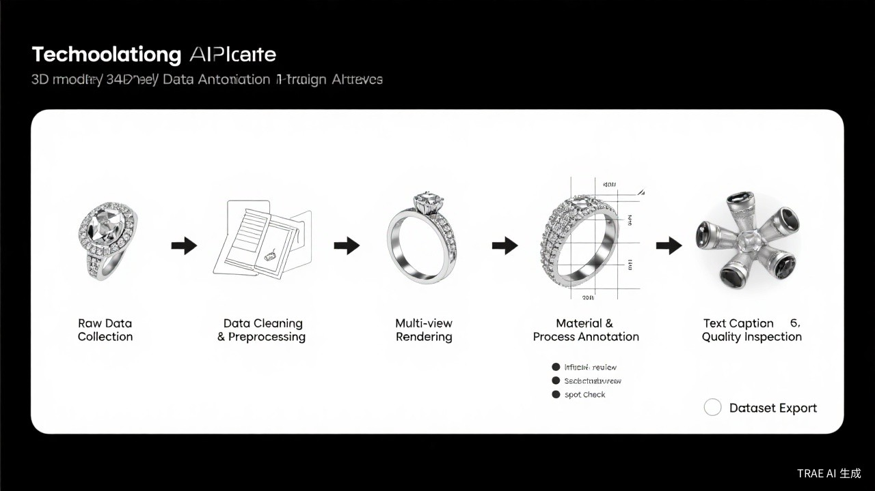
图1：珠宝3D模型数据标注流程示意图
步骤一：原始数据采集与整理
从珠宝企业合作伙伴、开源设计平台、行业数据库等多渠道采集珠宝3D模型文件（主要格式为STL、OBJ、STEP）及对应的设计图纸。对采集的数据进行初步分类、去重和归档，建立统一的数据索引。重点确保数据来源的合法性和版权清晰。
步骤二：数据清洗与预处理
对采集的原始模型进行自动化清洗，主要包括：修复非流形几何问题（开放边、自相交面、孤立顶点）、统一坐标系和单位制、标准化模型拓扑结构、去除重复模型。使用Blender Python API编写自动化脚本，批量处理数据清洗任务。清洗后的模型需满足：闭合度>=99%、面片质量均匀、无重叠几何体。
步骤三：多视角渲染
使用Blender或Cycles渲染引擎，对清洗后的3D模型进行多视角渲染，生成训练所需的图像数据。渲染参数设置：每个模型渲染8-12个视角（包含正视、侧视、仰视、俯视等），分辨率1024x1024，支持白背景和环境光照两种模式。同时生成对应的深度图、法线图等辅助数据。
步骤四：几何标注
几何标注是珠宝3D模型标注的核心环节，主要包括：尺寸标注（戒指内径、宝石尺寸、金属厚度等）、公差标注（符合ISO 1101标准，包括形状公差、位置公差、跳动公差等）、镶嵌结构标注（镶爪角度、镶口尺寸、宝石位置等）。采用AI预标注+人工校验的方式，AI自动完成基础几何标注，人工负责复杂结构的精确标注和审核。
步骤五：材质与工艺参数标注
材质标注包括：金属类型（18K黄金、配金、铂金等）、宝石类型（钻石、红蓝宝、翡翠等）、材质物理参数（密度、硬度、折射率等）。工艺参数标注包括：镶嵌方式、宝石切割角度（如明亮式切割冠角34.5±0.5°）、金属延展性、宝石接触占比（33%-50%）等。这些参数直接影响生成模型的生产可行性。
步骤六：结构化文本标注（Caption）
为每件珠宝模型编写结构化的文本描述（Caption），采用统一的模板格式，包含：珠宝类型、主材质、宝石类型与数量、镶嵌工艺、设计风格、关键尺寸等字段。示例：“18K黄金爪镶钻石订婚戒指，主石为1粒0.5克拉圆形明亮式切割钻石，侧石为12粒0.03克圆形钻石密镶，戒臂宽2.5mm，戒壁厚1.2mm”。
步骤七：三级质检体系
为确保标注数据的准确性和一致性，本项目建立三级质检体系：
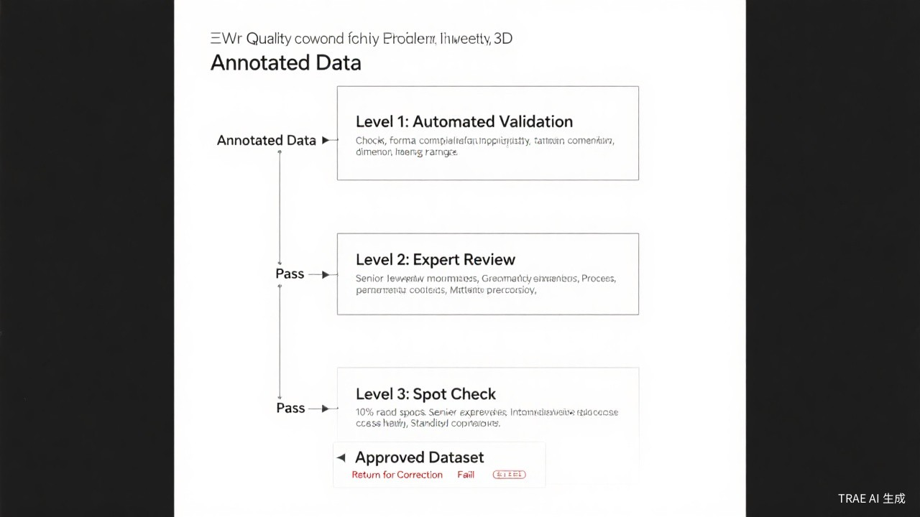
图2：三级质检体系示意图
质检级别 | 检查内容 | 检查方式 | 通过标准
一级：自动化验证 | 格式完整性、数值范围、必填字段 | 自动化脚本检查 | 全部数据
二级：专家审核 | 几何标注准确性、材质参数、Caption质量 | 珠宝行业专家人工审核 | 全部数据
三级：抽样审查 | 整体标注一致性、系统性问题 | 资深专家抽样审查 | 10%抽样
表6：三级质检体系说明
经三级质检后，预计整体标注准确率可达95%以上。

4.3 数据集构建路线图
数据集构建分为三个阶段，逐步扩展数据规模和标注深度：
阶段 | 时间 | 数据规模 | 主要任务 | 交付物
第一阶段：基础构建 | 第1-4周 | 1,000件 | 数据采集、清洗流程搭建、标注规范制定 | 标注规范、清洗工具、试标数据
第二阶段：规模扩展 | 第5-10周 | 4,000件 | 批量标注、质检体系建立、初始模型训练 | 完整数据集、标注工具、V1模型
第三阶段：优化迭代 | 第11-12周 | 10,000件 | 数据增强、标注质量优化、模型迭代训练 | 最终数据集、优化后模型
表7：数据集构建三阶段路线图

五、模型训练方案

5.1 训练架构总览
本项目的模型训练架构基于Hunyuan3D 2.0的双流DiT结构，分为形状生成器（ShapeGen）和纹理生成器（TexGen）两个子模块。训练采用三阶段策略：第一阶段进行文本-图像对齐预训练，第二阶段进行图像-3D几何对齐训练，第三阶段进行端到端联合微调。下图展示了完整的训练流程：
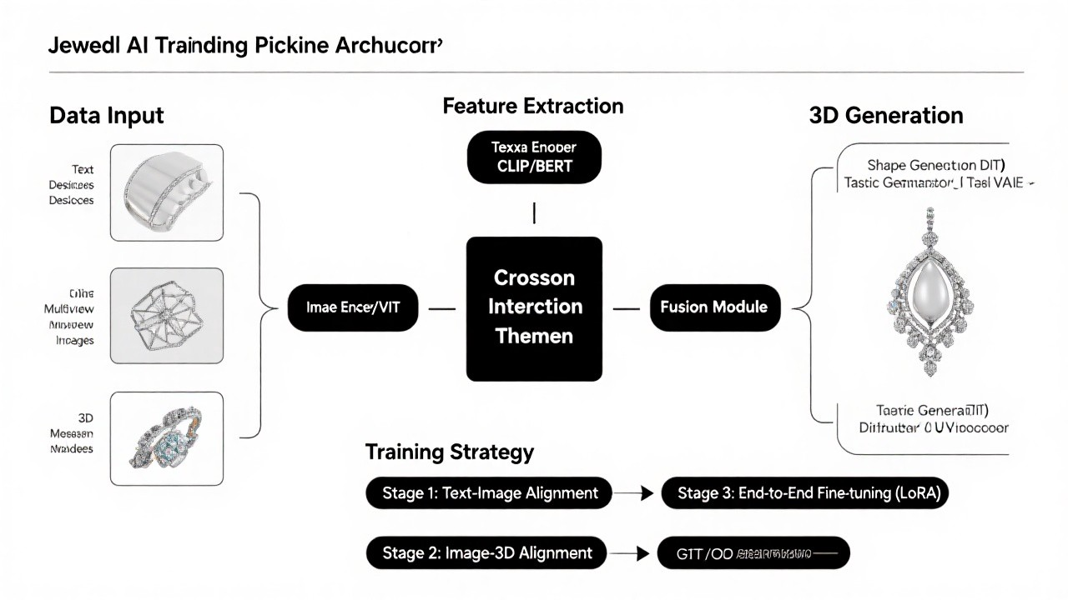
图3：模型训练流程示意图

5.2 微调方法选择
经过对主流微调方法的全面评估，本项目选择LoRA作为主要微调方法。下表展示了四种主要微调方法的对比：
微调方法 | 可训练参数量 | 显存需求 | 训练硬件 | 训练时间 | 珠宝场景适用性
LoRA（推荐） | 0.1%-1% | ~200MB | 单卡A100 40GB | 2-5天 | 最优
全量微调 | 100% | ~4.4GB | 4-8卡A100 | 2-4周 | 过度
DreamBooth | 0.1%-1% | ~200MB | 单卡A100 40GB | 1-3天 | 适合单品类
ControlNet | 额外~400M | ~600MB | 单卡A100 40GB | 3-7天 | 适合结构控制
表8：微调方法对比分析
LoRA方法在珠宝场景中表现最优，主要优势包括：可训练参数少、显存需求低、单卡即可训练、训练周期短。同时，LoRA支持多个LoRA模块组合，可以分别对形状生成和纹理生成进行独立微调，灵活度高。

5.3 LoRA微调关键超参数
下表列出了LoRA微调的关键超参数设置，这些参数经过初步实验验证，适合珠宝领域的微调任务：
参数名称 | 推荐值 | 参数范围 | 说明
LoRA Rank | 32 | 8/16/32/64 | 秩越高表达能力越强，但过拟合风险增加
LoRA Alpha | 16 | 8/16/32 | Alpha/Rank比值建议为0.5-1.0
学习率 | 1e-4 | 1e-5 ~ 5e-4 | 使用余弦预热策略，前10%步数预热
批次大小 | 4 | 2/4/8 | 受显存限制，A100 40GB下最大批次为4
训练轮次 | 10,000 | 5,000-20,000 | 配合Early Stopping和学习率衰减
温度系数 | 0.1 | 0.05-0.2 | CFG指导扩散过程的控制强度
混合精度 | bf16 | fp16/bf16 | bf16在A100上性能更优且数值稳定
梯度累积步数 | 1 | 1/2/4 | 标准设置，保证训练稳定性
权重衰减 | 0.01 | 0.01-0.1 | 防止过拟合，提升泛化能力
数据混合策略 | 模型级混合 | 模型级/批次级 | 模型级混合确保多样性
表9：LoRA微调关键超参数设置

5.4 损失函数设计
本项目的损失函数采用多任务组合设计，以同时优化几何精度、纹理质量和文本对齐效果：
损失函数 | 公式/方法 | 权重 | 作用
扩散损失 | L_simple (MSE) | 1.0 | 基础扩散训练损失，优化图像生成质量
Chamfer Distance损失 | CD(pred, gt) | 0.5 | 衡量生成3D模型与真实模型的几何偏差
法线一致性损失 | Normal Consistency Loss | 0.3 | 确保生成模型表面法线的连续性和平滑性
CLIP对齐损失 | CLIP(text, image) | 0.2 | 优化文本与生成图像的语义一致性
表10：多任务损失函数设计
总损失函数为：L_total = 1.0 * L_diffusion + 0.5 * L_CD + 0.3 * L_normal + 0.2 * L_CLIP。其中扩散损失为主损失，确保基础生成质量；Chamfer Distance损失和法线一致性损失专门用于优化珠宝模型的几何精度；CLIP对齐损失确保生成结果与文本描述的一致性。

5.5 训练流程与验证
训练流程分为以下几个关键步骤：
- 环境准备：配置训练环境，安装PyTorch 2.x、CUDA 12.x、Hunyuan3D训练框架，下载预训练权重
- 数据预处理：将标注数据转换为训练格式，包括多视角图像、文本Caption、3D模型表示（点云/体素/网格）
- 第一阶段训练（第1-2周）：冻结主干网络，仅训练LoRA参数，使用小规模数据集（1,000件）进行初始微调
- 第二阶段训练（第3-6周）：扩大数据集至4,000件，引入Chamfer Distance损失和法线一致性损失，优化几何精度
- 第三阶段训练（第7-10周）：扩大至10,000件，引入CLIP对齐损失，联合优化文本-图像-3D的端到端生成能力
- 验证与评估：每1000步进行一次验证，评估指标包括Chamfer Distance、FID、CLIP Score和人工评分
- 模型导出：将训练完成的LoRA权重合并到基础模型，导出为可部署的模型文件

六、训练硬件与算力规划

6.1 三种硬件方案对比
根据项目训练需求和预算约束，我们设计了三种硬件方案供选择。建议优先采用方案二（综合最优），在性能和成本之间取得最佳平衡：
方案 | GPU配置 | 显存 | 购置成本 | 云租价格 | 适用场景
方案一：极致性价比 | RTX 4090 x1-2 | 24GB x2 | 3.2-4.5万元 | 1.3-2.5元/小时 | 验证性实验、小规模调试
方案二：综合最优（推荐） | A100 40GB x2-4 | 40GB x4 | 18-22万元 | 5.5-6.5元/小时 | 正式训练、生产环境
方案三：极致效率 | H100 80GB x4-8 | 80GB x8 | 95-120万元 | 28-35元/小时 | 大规模训练、快速迭代
表11：三种硬件方案对比
方案二（A100 40GB x2-4）是本项目的推荐方案。2卡A100可满足LoRA微调的基本需求，4卡可支持更大批次和更复杂的训练任务。云租模式可以有效降低初始投入，按需付费，灵活度高。

6.2 云算力平台价格汇总
下表汇总了国内主流云算力平台的GPU租赁价格，供项目组参考：
平台名称 | GPU型号 | 单卡价格 | 多卡价格 | 计费方式 | 特点
算家计算 | A100 40GB | 约5.5元/小时 | 约20元/小时(4卡) | 按小时计费 | 价格透明，适合中小项目
智星云 | A100 40GB | 约6.0元/小时 | 约22元/小时(4卡) | 按小时计费 | 稳定性好，企业级服务
AutoDL | A100 40GB | 约3.5元/小时 | 约13元/小时(4卡) | 按小时计费 | 价格最低，适合初创团队
恒源云 | A100 40GB | 约5.0元/小时 | 约18元/小时(4卡) | 按小时计费 | 市场价格中等
阿里云 | A100 40GB | 约28元/小时 | 约100元/小时(4卡) | 按小时计费 | 生态完善，企业级保障
表12：云算力平台价格汇总表
综合考虑价格、稳定性和服务质量，推荐优先使用AutoDL进行初始调试和实验，正式训练阶段可选择算家计算或智星云以获得更好的稳定性保障。

6.3 省成本策略
为有效控制训练成本，本项目采用以下策略：
- 混合精度训练：使用bf16混合精度进行训练，可减少30%-40%的显存占用和计算量，同时保证训练精度
- 梯度累积（Gradient Accumulation）：当显存不足以支持理想批次大小时，通过梯度累积模拟大批次训练
- 学习率预热与衰减：采用余弦预热策略，配合余弦正则化和Cosine衰减，避免过拟合并加速收敛
- 早停机制（Early Stopping）：设置合理的验证指标阈值，当模型性能不再提升时自动停止训练，避免浪费算力
- 云算力弹性调度：在调试阶段使用低价平台，正式训练阶段切换到高稳定性平台，训练结束后及时释放资源
- 数据增强代替数据采集：通过数据增强技术（旋转、缩放、光照变化等）扩展数据集，减少对新数据采集的依赖

七、项目实施计划
本项目分为四个阶段实施，总周期约13个月（含持续迭代优化）：
阶段 | 时间 | 主要任务 | 关键交付物 | 人力配置
第一阶段：数据处理与标注 | 3个月 | 数据采集、清洗、标注、质检体系建立 | 标注规范、数据集、标注工具 | 数据工程师2人、珠宝专家1人
第二阶段：模型训练与优化 | 4个月 | LoRA微调、多阶段训练、损失函数优化、模型评估 | 训练完成的模型、评估报告 | 算法工程师2人
第三阶段：系统开发与测试 | 3个月 | 应用系统开发、API接口、格式导出、系统测试 | 完整系统、测试报告、用户手册 | 软件工程师1-2人
第四阶段：迭代优化（持续） | 持续 | 用户反馈收集、模型迭代、数据集扩展、功能升级 | 迭代版本、优化报告 | 全团队
表13：项目实施计划总表

八、成本预算与核算

8.1 数据集构建与标注成本
数据集构建与标注是本项目的核心成本构成部分，主要包括数据清洗、多视角渲染和人工标注三大类。
8.1.1 数据清洗成本
数据清洗包括模型拓扑修复、坐标系统一、去重等工作。基于4,000件有效数据，清洗成本约为18,500元：
清洗项目 | 单价 | 数量 | 小计 | 备注
模型拓扑修复 | 2元/件 | 4,000件 | 8,000元 | 自动化脚本+人工审核
坐标系统一与格式转换 | 1.5元/件 | 4,000件 | 6,000元 | 批量自动化处理
去重与质量筛选 | 1.25元/件 | 4,000件 | 5,000元 | 含重复检测和质量评分
表14：数据清洗成本明细
8.1.2 多视角渲染成本
多视角渲染用于生成训练所需的图像数据，基于4,000件数据，渲染成本约为11,000元：
渲染项目 | 单价 | 数量 | 小计 | 备注
多视角图像渲染（8-12视角） | 2元/件 | 4,000件 | 8,000元 | 使用Blender Cycles渲染
深度图与法线图生成 | 0.75元/件 | 4,000件 | 3,000元 | 附加数据生成
表15：多视角渲染成本明细
8.1.3 人工标注成本（核心）
人工标注是数据集构建中成本最高的环节，采用AI预标注+专家审核模式，基于4,000件数据，合计约237,000元：
标注环节 | 单价 | 数量 | 小计 | 备注
几何标注 | 15元/件 | 4,000件 | 60,000元 | AI预标注+人工校验
材质参数标注 | 9元/件 | 4,000件 | 36,000元 | 金属、宝石类型与物理参数
工艺参数标注 | 15元/件 | 4,000件 | 60,000元 | 镶嵌方式、切割角度等
结构化文本标注（Caption） | 6元/件 | 4,000件 | 24,000元 | 统一模板格式的文本描述
一级自动化验证 | 0.5元/件 | 4,000件 | 2,000元 | 自动化脚本检查
二级专家审核 | 10元/件 | 4,000件 | 40,000元 | 珠宝行业专家人工审核
三级抽样审查（10%抽样） | 15元/件 | 400件 | 6,000元 | 资深专家抽样审查
退回修正（15%退回率） | 15元/件 | 600件 | 9,000元 | 不合格数据退回重做
表16：人工标注成本明细
以上标注环节合计约70.5元/件，4,000件总计约282,000元。考虑到AI预标注可显著提升效率，实际成本可控制在237,000元左右。数据集构建总成本约266,500元。

8.2 模型训练成本
成本项目 | 明细 | 单价/工期 | 工期 | 小计
GPU云租赁（2x A100 40GB） | 正式训练+8小时/天，4个月 | 6.5元/小时 | 4个月 | 42,880元
算法工程师（2人） | AI辅助开发模式，效率提升30% | 25,000元/人/月 | 4个月 | 200,000元
表17：模型训练成本明细
模型训练总成本约242,880元。其中GPU云租赁占比约17.8%，算法工程师人力成本占比约82.2%。采用AI辅助开发模式，算法工程师效率提升30%，相当于节省约60,000元的人力成本。

8.3 系统开发成本
成本项目 | 明细 | 单价/工期 | 工期 | 小计
软件工程师（1.5人） | AI辅助开发模式，含前后端开发 | 30,000元/人/月 | 3个月 | 135,000元
标注工具开发 | 基于开源工具二次开发，支持珠宝专用标注 | 一次性开发 | 1次性 | 30,000元
表18：系统开发成本明细
系统开发总成本约165,000元。采用AI辅助开发模式，软件工程师配置为1.5人，可根据项目进度灵活调整。

8.4 总预算汇总表
下表汇总了本项目各阶段的完整预算：
阶段 | 成本项目 | 金额（元） | 占比 | 备注
第一阶段：数据处理与标注 | 数据清洗 | 18,500 | 2.5%
 | 多视角渲染 | 11,000 | 1.5%
 | 人工标注（核心） | 237,000 | 31.4% | AI预标注+专家审核
 | 第一阶段小计 | 316,500 | 41.9%
第二阶段：模型训练与优化 | GPU云租赁 | 42,880 | 5.7% | 2x A100 40GB，4个月
 | 算法工程师（2人） | 200,000 | 26.5% | AI辅助开发模式
 | 第二阶段小计 | 272,880 | 36.2%
第三阶段：系统开发与测试 | 软件工程师（1.5人） | 135,000 | 17.9% | AI辅助开发模式
 | 标注工具开发 | 30,000 | 4.0% | 基于开源工具二次开发
 | 第三阶段小计 | 165,000 | 21.9%
总计 |  | 约754,380元（约75万元） | 100% | 含第一至第三阶段
表19：项目总预算汇总表
本项目总预算约754,380元（约75万元），其中数据集构建与标注占比41.9%，模型训练占比36.2%，系统开发占比21.9%。采用AI辅助开发模式，相比传统全人力开发模式，可节省约30%-40%的人力成本。

九、风险识别与应对策略

9.1 技术风险
风险一：多模态融合效果不佳
影响：可能导致生成模型与设计意图不符，出现宝石位置偏差、镶爪角度不准确等问题。
应对策略：采用渐进式训练策略，先训练单模态模型（文本生成、图像生成），再逐步融合多模态数据。增加设计师参与度，对融合效果进行实时反馈与调整。开发可视化工具，直观展示多模态数据的融合过程，便于问题定位。
风险二：工业级标注准确率不足
影响：可能导致生成模型不符合生产要求，增加返工成本与时间。
应对策略：建立严格的标注质量控制体系，实施三级质检（初检→复检→抽检）。开发标注辅助工具，提供标注建议与自动校验功能。持续收集生产反馈，优化标注模型与标准。

9.2 数据风险
风险三：数据质量不均匀
影响：数据来源多样，质量参差不齐，可能影响模型训练效果。
应对策略：建立统一的数据质量评估标准，对每批数据进行自动化质量检查。对不合格数据进行退回重做或淘汰，确保进入训练集的数据质量达标。
风险四：标注一致性问题
影响：多个标注人员对同一模型的标注结果可能存在差异，影响训练数据的一致性。
应对策略：制定详细的标注规范文档，明确每个标注字段的定义和标准。定期进行标注人员培训和一致性检查，通过标注一致性指标（Kappa系数）监控标注质量。

9.3 商业化风险
风险五：珠宝企业接受度低
影响：珠宝设计师可能对AI生成模型持怀疑态度，影响项目商业化落地。
应对策略：开展行业研讨会，展示技术优势与应用价值。提供免费试用期，让企业亲身体验技术效果。制定灵活的定价策略，降低企业使用门槛。与行业协会合作，推动技术标准化。

十、参考文献
本提案参考了以下关键技术文献和行业资料：
[1] Tencent Hunyuan3D 2.0: Open-Source 3D Generation via Unified Dual-Diffusion. arXiv preprint, 2025.
[2] Hu E, et al. TRELLIS: Image to 3D using Structured LATents. arXiv preprint, 2025.
[3] Wang H, et al. TripoSG: Text to 3D with Sparse-view Generation and Large Reconstruction Model. arXiv preprint, 2024.
[4] Hu S, et al. LoRA: Low-Rank Adaptation of Large Language Models. ICLR 2022.
[5] Rombach R, et al. High-Resolution Image Synthesis with Latent Diffusion Models. CVPR 2022.
[6] Chen X, et al. Sin3DM: Learning a Diffusion Model from a Single 3D Textured Shape. arXiv preprint, 2023.
[7] ISO 1101:2017 Geometrical product specifications (GPS) -- Geometrical tolerancing.
[8] ASME Y14.5-2018 Dimensioning and Tolerancing Engineering Standard.
[9] 中国珠宝玉石首饰协会. GB/T 11887-2020 首饰贵金属纯度规定.
[10] 中国珠宝玉石首饰行业发展报告（2025年）.
[11] Open CASCADE Technology. STEP AP214: Application protocol for automotive mechanical design processes.
[12] 云宝石行业报告：AI技术在珠宝设计中的应用与展望，2025.
[13] 周大福珠宝集团与微软合作AI设计系统案例，2026.

